**RESUMEN EJECUTIVO 08/06/2016**

**Aplicación que permite al usuario aprender la tabla periódica de forma entretenida**

**(Easy-PT)**

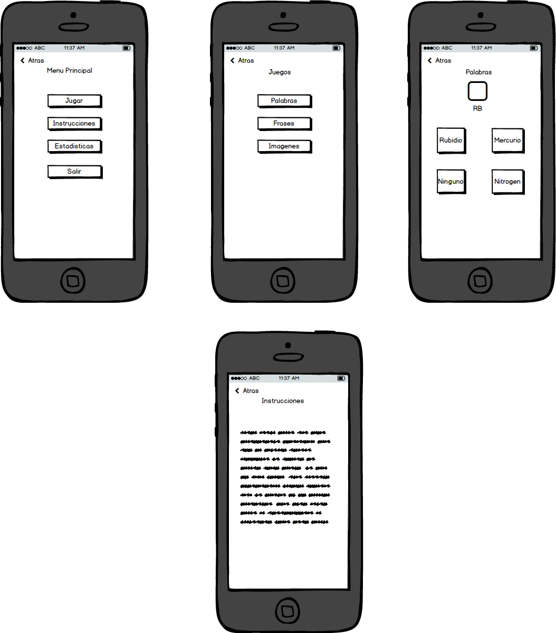

Figura

El proyecto consiste en la creación de una aplicación móvil que permitirá al usuario (alumno) aprender todos los elementos de la tabla periódica de una forma rápida y entretenida, ésta aplicación tendrá varias formas de juego y además una capacitación que le permitirá reforzar conocimientos.

Para lograr este proyecto será necesario contar con el equipo correspondiente, se va a programar en lenguaje Swift, para ello se requiere la instalación del software XCode, esto no es un problema ya que la facultad de Ciencias de la Computación nos brinda de forma gratuita el uso del laboratorio (ILab).

Los resultados esperados es tener la aplicación totalmente funcional cumpliendo su principal objetivo, trabajar en tiempo y forma establecida, realizar pruebas finales a usuarios que estén cursando el primer año de secundaria para validar resultados y seguir mejorando en caso de alguna falla.

Desarrollar la aplicación no requiere de ingresos al inicio ya que se trabajará de forma gratuita pero si la aplicación resulta funcional y todo un éxito, se pretende subirla al Apple Store, pero debido a que no es gratuito el servicio es necesario seguir ciertas indicaciones como registros y sobre todo pagar la cuota anual de desarrollador de Apple, sabemos dos casos, si se quiere que la aplicación se distribuyan sólo a través del Apple Store o también si se quiere que pueda ser instalada directamente en el dispositivo sin pasar por él. En nuestro caso se opta por elegir la cuota básica que ronda unos 99$ porque esta aplicación contará con un administrador que le permitirá anexar más juegos, entre otras cosas que tendrán un costo y éste será nuestro principal negocio. Esta cantidad tendrá que ser financiada por los integrantes que participarán en el desarrollo o bien, buscar un patrocinio.

Este proyecto se entregará en fecha establecida (24 de junio del presente año) y los emprendedores son: Karina González e Iván Lozano como programadores, la experiencia es medianamente y se reforzará durante el desarrollo de la aplicación.